LẬP TRÌNH MẠNG

BÀI TẬP CHƯƠNG 3

GVHD: Lê Văn Mỹ

Nhóm OTTI:

1. Phan Văn Thông
2. Zơ Râm Guân
3. Nguyễn Hoàng Lân
4. Thượng Thị Thu Hiệp.
5. **Viết chương trình truy cập đến đối tượng URL và trả thông tin liên quan (tên file,tên host,số hiệu cổng kiểu giao thức)của nó**

* **Chức năng chương trình:**

Truy cập URL, sau đó in các thông tin của tài nguyên như: tên file, tên host, số hiệu cổng, kiểu giao thức(https hoặc http hoặc fpt,…)

* **Code:**

import java.io.DataInputStream;

import java.io.DataOutputStream;

import java.net.*;

public class ServerBai1 {

    private String url = "http://google.com";

    private ServerSocket server;

    DataOutputStream dos;

    DataInputStream din;

    public ServerBai1(int so) throws Exception{

        server=new ServerSocket(so);

        System.out.println("Server started!!!");

    }

        public String init() {

        String strcity="";

            try {

                //Truy cập vào URL

                URL u = new URL(url);

                //Sau đó in các thông tin của tài nguyên như

                System.out.println("Name of the file is:");

                System.out.println("Host Name is: "+u.getHost());

                System.out.println("Port number is: "+u.getPort());

                System.out.println("Protocol type is: "+u.getProtocol());

            }

            catch (MalformedURLException e)

                { System.out.println(e); }

            return strcity;

        }

        public void run(){

            try{

                boolean ck=true;

                Socket sk= server.accept();

                dos= new DataOutputStream(sk.getOutputStream());

                din = new DataInputStream(sk.getInputStream());

                while(true)

                {

                    if(ck){

                        dos.writeUTF(init());

                        ck=false;

                    }

                }

            }

            catch(Exception e){

            }

        }

        public static void main(String[] args) throws Exception {

            ServerBai1 ser= new ServerBai1(7777);

            ser.run();

}

}

* **Kết quả:**

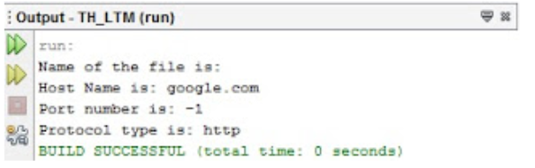

1. **Viết chương trình truy cập đến đối tượng URL và sử dụng phương thức getContent() của đối tượng URL để nhận lại toàn bộ nội dung của trang web lên màn hình.**

* **Chức năng chương trình:**

Hiển thị thông tin toàn bộ trang web của bất kì trang web nào dưới dạng text đơn thuần

* **Cơ chế:**
* Gửi địa chỉ URL
* Web server trả lại thông tin
* Truy xuất đến thông tin cần thiết và hiển thị
* **Các lớp và chức năng các lớp:** Chỉ gồm một phương thức main:
* Liên kết đến URL với địa chỉ được nhập vào
* Sử dụng phương thức getContent() của đối tượng URL để nhận toàn bộ nội dung của trang web
* Cảnh báo phần mềm độc hại
* Đọc toàn bộ nội dung và hiển thị lên màn hình
* **Code**:

import java.io.IOException;

import java.io.InputStream;

import java.net.*;

import java.util.Scanner;

public class net2 {

    public static void main(String arg[ ])

    {

    int i;

    InputStream bis;

    //Nhap URL

    Scanner _sc = new Scanner(System.in);

    System.out.print("Nhap URL :");

    String url = _sc.nextLine();

    try

    {

        URL u = new URL(url);

        bis = (InputStream)u.getContent();

        while((i=bis.read())>0)

            System.out.print((char)i);

        System.out.println();

    }

    catch(MalformedURLException  e){

        System.out.println(e);

    }

    catch (IOException e)

    {

      System.out.println(e);

    }

    }

}

* **Kết quả:**

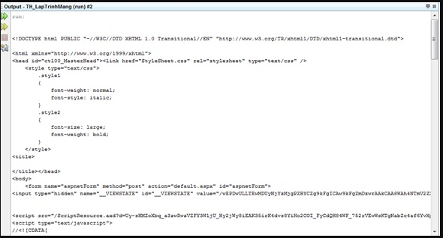

1. **Viết chương trình sử dụng giao thức getLocalHost(), getByName() của đối tượng InetAddress để in ra địa chỉ của localhost, url của 1 website**

* **Chức năng chương trình:**Hiển thị thông tin về địa chỉ cục bộ, địa chỉ null và địa chỉ bất kì trên internet
* **Cơ chế:**Các lớp và chức năng các lớp:
  + Tạo đối tượng InetAddress
  + Sử dụng phương thức getLocalHost() để lấy thông tin về địa chỉ cục bộ và hiển thị nó
  + Sử dụng phương thức getByName(null) để lấy thông tin về địa chỉ null và hiển thị nó
  + Sử dụng phương thức getByName(URL) để lấy thông tin về địa chỉ URL của một website và hiển thị nó
  + Hiện thị lỗi nếu có
* **Code:**

import java.io.*;  
import java.net.*;  
public class Bai3{  
    public static void main(String args[]){  
         
        InetAddress i;    
        try{  
            i=InetAddress.getLocalHost();  
            System.out.println("The localhost is: "+ i);  
            i=InetAddress.getByName(null);  
            System.out.println("The Null host is: "+ i);  
            i=InetAddress.getByName("tinchi.dut.edu.vn");  
            System.out.println("The Host address is: "+i);  
        }catch(IOException e){  
            System.out.println(e);  
        }  
    }  
}

* **Kết quả:**

[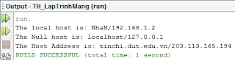](http://2.bp.blogspot.com/-SlPWclaYkfQ/T4rTV1m3rUI/AAAAAAAAAk8/ZYhSKTKSM1c/s1600/tmp06.png)

1. **Viết chương trình kết nối đến đối tượng URL để lấy thông tin về liên quan như ngày tạo, ngày chỉnh sửa sau cùng, ngày hết hạn, hiển thị trên màn hình**

* **Chức năng chương trình:**

Hiển thị các thông tin về tài nguyên nhận được trên internet như ngày tạo, ngày chỉnh sửa sau cùng, ngày hết hạn…

* **Cơ chế**: Các lớp và chức năng các lớp:
  + Tương tự như Net3, thay vì sử dụng phương thức getHeaderField thì sử dụng getDate(), getContentType()… của đối tượng URLConnection để thay thế.
  + Duyệt hết toàn bộ nội dung và hiển thị ra màn hình
* **Code:**
* import java.net.*;  
  import java.io.*;  
  import java.util.*;  
  public class Bai4  
  {  
      public static void main(String args[])throws IOException{  
          int i;  
          Scanner input = new Scanner(System.in);  
          System.out.print("Nhap URL: ");  
          String  URL = input.nextLine();  
          try  
          {  
          URL ul=new URL(URL);  
          URLConnection u=ul.openConnection();  
          System.out.println("Date: "+ new Date(u.getDate()));  
          System.out.println("Content-type:"+u.getContentType());  
          System.out.println("Expires: "+u.getExpiration());  
          System.out.println("Last Modified: "+u.getLastModified());  
          int l=u.getContentLength();  
          System.out.println("Content_length: "+ l);  
          if(l>0){  
              System.out.println("Content");  
              InputStream is=u.getInputStream();  
              int a=l;  
              while(((i=is.read())!=-1)&&(--a>0)){  
                  System.out.print((char)i);  
              }  
              is.close();  
          }  
          else  
              System.out.println("Content is not available");  
      }  
      catch(MalformedURLException e){  
          System.out.println(e);  
      }  
      
  }  
  **Kết quả:**

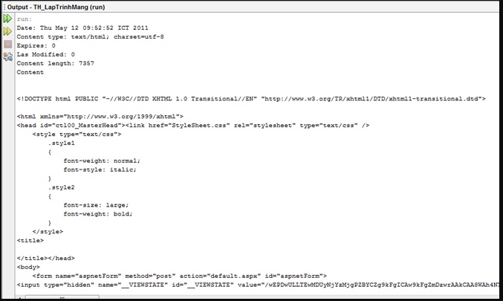

1. **Viết chương trình cho phép người dùng nhập vào địa chỉ các trang web và kiểm soát việc truy cập các trang web của người dùng**

* **Chức năng chương trình:**
  + Mở kết nối đến địa chỉ URL
  + Hiển thị thông tin các header nhận được
* **Cơ chế:**
  + Truy xuất đến địa chỉ URL
  + Tạo kết nối đến nó
  + Lấy thông tin về Header
  + Hiển thị lên màn hình
* **Các lớp và chức năng các lớp:**
  + Cũng chỉ có phương thức main
  + Tạo URL kết nối đến địa chỉ nhập vào
  + Mở kết nối (sử dụng phương thức openConnection của đối tượng URL)
  + Lấy thông tin header (dùng phương thức getHeaderField, getHeaderFieldKey của đối tượng URLconnection)
  + Hiển thị thông tin header
  + In thông báo lỗi nếu có lỗi xảy ra
* **Code:**

import java.net.*;  
import java.util.Scanner;  
import java.io.*;  
public class Header {  
    public static void main(String args[]){  
       
        while(true)  
        {  
            int i=0;     
        Scanner input = new Scanner(System.in);  
        System.out.print("Nhap URL: ");  
        String  URL = input.nextLine();  
        try{  
            URL ul=new URL(URL);  
            URLConnection u=ul.openConnection();  
            String s=u.getHeaderField(i);  
            String sg=u.getHeaderFieldKey(i);  
            while(s!=null){  
                System.out.println("Header "+i+": "+sg+" = "+s);  
                i++;  
                s=u.getHeaderField(i);  
                sg=u.getHeaderFieldKey(i);  
            }  
        }catch(MalformedURLException e){  
            System.out.println(e);  
        }  
        catch(IOException e){  
            System.out.println(e);  
        }     
        }  
    }  
}

* **Kết quả:**

[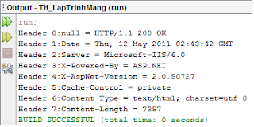](http://2.bp.blogspot.com/-M0J_ZSGI-xg/T4rSsym1n-I/AAAAAAAAAk0/FiMb1M97_KQ/s1600/tmp05.png)

1. **Viết chương trình cho phép người dùng nhập vào địa chỉ URL và lưu lại các thông tin của các trang web mà người dùng đã truy cập (quản lý thời gian truy cập – xem lịch sử duyệt web)**

* **Code chương trình nhận hostname từ đối dòng lệnh và in ra địa chỉ IP tương ứng với hostname đó:**

import java.net.*;

public class TimDCIP

{

public static void main(String[] args)

{

try{

if(args.length!=1)

{

System.out.println("Cach su dung: java TimDCIP

<Hostname>");

}

InetAddress host = InetAddress.getByName(args[0]);

String hostName = host.getHostName();

System.out.println("Host name:"+hostName);

System.out.println("Dia chi IP:"+host.getHostAddress());

}

catch(UnknownHostException e)

{

System.out.println("Khong tim thay dia chi");

return;

}

}

}

* **Code chương trình nhập một hostName từ đối dòng lệnh và in ra dòng thông báo cho biết địa chỉ IP tương ứng với địa chỉ IP đó thuộc lớp nào:**

import java.net.*;

public class PhanLoaiDCIP

{

public static void main(String[] args)

{

try{

if(args.length!=1)

{

System.out.println("Cach su dung: java TimDCIP

<Hostname>");

}

InetAddress host = InetAddress.getByName(args[0]);

String hostName = host.getHostName();

System.out.println("Host name:"+hostName);

System.out.println("Dia chi IP:"+host.getHostAddress());

byte[] b=host.getAddress();

int i=b[0]>=0?b[0]:256+b[0];

if((i>=1)&(i<=126)) System.out.println(host+" thuoc dia chi lop A");

if((i<=191)&(i>=128)) System.out.println(host+" thuoc dia chi lop

B");

if((i<=223)&(i>=192)) System.out.println(host+" thuoc dia chi lop

C");

}

catch(UnknownHostException e)

http://www.ebook.edu.vn

105

{

System.out.println("Khong tim thay dia chi");

return;

}

}

}

* **Code chương trình nhập vào một URL từ đối dòng lệnh và hiển thị từng thành phần tạo nên URL lên màn hình:**

Chương trình lấy thông tin của URL với các thông tin nhập từ bàn phím

import java.net.*;

class getURLParts{

public static void main(String[] args)

{

try

{

URL u = new URL(args[0]);

System.out.println("URL is "+u);

System.out.println("The protocol part is "+u.getProtocol());

System.out.println("The host part is "+u.getHost());

System.out.println("The file part is "+u.getFile());

System.out.println("The reference part is "+u.getRef());

}

catch(MalformedURLException e)

{

System.err.println(e);

}

}

}

* **Kết quả:**

